Конспект уроку
з правознавства (9 клас)
Тема: Конституція

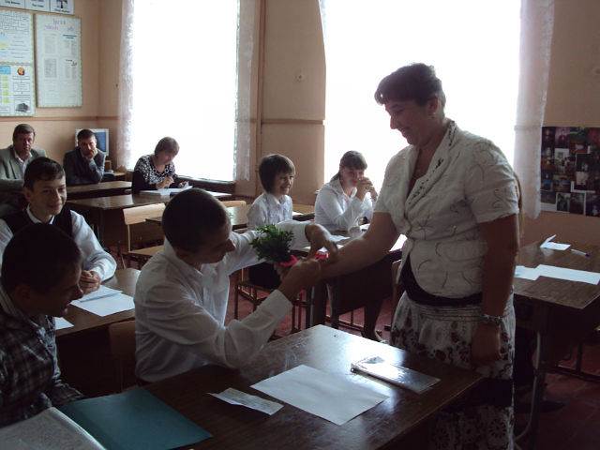

Підготувала Засєдко Надія Іванівна,
вчитель правознавства Саранчуківської ЗОШ I-III ст.

м. Бережани – 2014

Тема : Конституція.
Мета : дати уявлення про те, що таке конституція, визначити характерні ознаки, які характеризують Конституцію України як Основний Закон держави, зміст її окремих положень, називати три гілки органів влади в Україні та їх повноваження; формувати вміння: пояснювати що таке конституція, характеризувати Конституцію України як Основний Закон держави, тлумачити зміст її окремих положень, називати органи законодавчої, виконавчої та судової влади в Україні, описувати їх окремі повноваження.
Тип уроку: комбінований.
Обладнання: тексти Конституції України, комп’ютери , підручник для 9 класу Правознавство (практичний курс), автори О.І Пометун, Т.О. Ремех.
ХІД УРОКУ
І. Організаційний момент
II. Перевірка домашнього завдання.
Вчитель проводить експрес-опитування щодо визначення понять: правомірна поведінка, правопорушення, злочин, проступки, об'єкт правопорушення, протиправне діяння, суб'єкт правопорушення, об'єктивна і суб'єктивна сторона правопорушення, вина, мотив та мета правопорушення. Діти наводять приклади щодо кожного з цих понять та зачитують витяги з найкращих есе за темою «Роль закону
в житті людини».
ІІI. Актуалізація навчальної діяльності учнів
Конституція посідає важливе місце серед інших законів держави . Саме вона є фундаментом для всіх законів у державі.
Пригадайте, де і коли в курсі історії вам траплялося поняття «конституція»? Коригуючи відповіді учнів вчитель наголошує що теперішня Конституція була прийнята 28 червня 1996 році. Більше інформації ви зможете дізнатись на сьогоднішньому уроці.
IV Повідомлення теми і мети уроку
V.Вивчення нового матеріалу
План
- Основний закон держави .
- Структура Конституції
- Поділ державної влади в Україні
1 .Слово «конституція», як і багато інших юридичних понять, походить ще із Стародавнього Риму. Латинське слово «constution» означає «устрій». За часів давньоримської імперії саме таку назву мали важливі державні акти. Імператори Риму так називали свої укази.
Конституцію називають Основним Законом держави. І дійсно, це особливий закон, він відрізняється від інших нормативних актів. У чому ж полягають її особливості?
Перша з них найвища юридична сила Конституції. Це означає, що в разі протиріччя між нормами будь-яких звичайних законів, указів, актів уряду або міністерств і Конституції, норми Основного Закону завжди переважатимуть.
Друга особливість Конституції — це особливий порядок її прийняття. Якщо закони приймають здебільшого парламентом (лише іноді — референдумом, в Україні ще немає жодного такого закону), то Конституції досить часто приймаються референдумом. Відомі випадки, коли конституцію «дарував» народові монарх або військовий диктатор. У деяких країнах (зокрема і в Україні) конституцію приймав парламент, але при цьому дотримувалися спеціальної, більш складної процедури, аніж мри прийнятті звичайних законів.
Конституції притаманна її підвищена стабільність, внести до неї зміни складніше, ніж до звичайного закону. І це зрозуміло — адже в Конституції визначають основні правила життя держави, вона, як кажуть юристи, має установчий характер — саме на основі її норм приймається чимало інших законів. Отже, Конституція — це Основний Закон держави, який установлює основи життя суспільства й державного устрою, що має найвищу юридичну силу.

Робота в парах
Прочитайте текст преамбули Конституції та дайте відповідь на запитання
- Яка була необхідність прийняття Конституції ?
- Що можна дізнатись про нашу країну з цього фрагменту ?
2. Структура Конституції
Конституція складається преамбули , з якою ви познайомились , основної частини , прикінцевих і перехідних положень .
Суверенність України означає, що наша держава може самостійно вирішувати питання свого життя, вона самостійна в міжнародних відносинах, сама встановлює закони та здійснює правосуддя.
"Демократія» в перекладі з латини означає «влада народу». Усі люди в демократичній державі мають рівні права та обов'язки. У демократичній державі обов'язковим є формування органів влади шляхом регулярних вільних виборів. У ній забезпечується реальна участь громадян в управлінні державою, дієвий вплив їх на вирішення важливих питань життя держави.
Правова держава — це держава, де забезпечено верховенство права, взаємна відповідальність громадянина й держави (не лише людина відповідає перед державою, а й держава несе відповідальність за виконання своїх функцій перед кожним громадянином). У правовій державі проголошуються, закріплюються в законах, гарантуються та реально забезпечуються права людини. Важливою ознакою є також поділ державної влади.
Соціальна держава — це держава, діяльність якої направлена на забезпечення добробуту громадян, їхнього гідного життя. У соціальній державі існує розвинута система охорони здоров'я, соціального забезпечення тощо.
«Правовий хокей»
Учні розбиваються на дві команди. По черзі одна команда називає право громадянина України, інша шукає відповідну статтю в Конституції.
3. Поділ державної влади в Україні.
Конституція України
В Статті 6. Говориться , що державна влада в Україні здійснюється на засадах її поділу на законодавчу, виконавчу та судову (...)
Прийом «Мікрофон»
Як ви вважаєте, з якою метою здійснюється поділ державної влади?
В Україні нині створена певна система поділу державної влади. Вона безпечує систему врівноважень і противаг у діяльності органів державної влади. Така система запобігає зосередженню всієї влади в руках однієї гілки влади, вимагає від кожної з них урахування позиції іншої.
Учитель звертає увагу учнів на екран телевізора . Прокоментуйте цей малюнок .

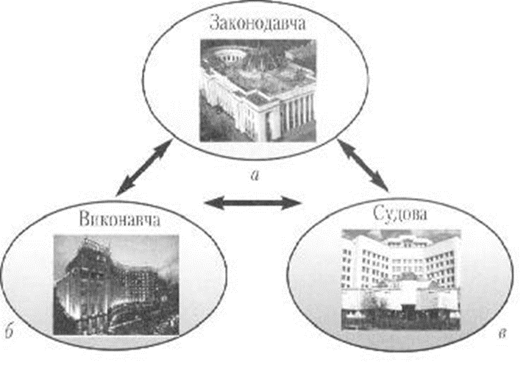
Ознайомтеся з текстом Конституції України та визначте, які функції виконують і які повноваження мають органи, що належать до різних гілок влади в Україні.
Вставте пропущені слова «Хто швидше»
Головне завдання ……… влади зрозуміло з її назви — вона приймає закони. Однак це не єдине завдання єдиного органу …….. влади — Верховної Ради України. Вона приймає ……. — фінансовий план держави на рік. Верховна Рада України також призначає прем'єр-міністра, інших членів уряду нашої держави, деяких високопосадовців.
Основне завдання органів …….. влади — забезпечити ефективну роботу економіки держави, її повсякденне життя в усіх сферах. ……. влада організовує виконання прийнятих законодавцями законів. Серед органів виконавчої влади є такі, що забезпечують діяльність па всій території України (Кабінет Міністрів України, міністерства, інші центральні органи виконавчої влади), а також місцеві органи, що діють лише на частині території України.
Якщо ж виникає суперечка між певними особами, то вони можуть звернутися до ……. Саме розв'язання конфліктів, установлення винуватості особи в скоєнні правопорушення є завданням судової влади.
В Україні є декілька видів судів. Конституційний Суд України визначає відповідність Конституції України до прийнятих законів, Указів Президента, рішень Уряду України, а також тлумачить (пояснює) зміст Конституції та законів України. Інші суди (загальні та спеціалізовані — адміністративні та господарські) розглядають справи про різноманітні правопорушення та суперечки. Згідно з законодавством України, до суду за захистом своїх прав має право звернутися будь-яка особа, якій виповнилося …
VI Закріплення вивченого матеріалу.
Інтелектуальна гра « Ти мені – я тобі ш»
Учні по черзі задають по одному запитанню своєму сусідові по парті . Коли учень відповів, то він дістає право задавати запитання .
VII Підсумок уроку
Учитель узагальнює відповіді учнів , наводить визначення понять «Конституція» , «соціальна держава» і робить висновок , що характеристика України визначає шлях розвитку нашої держави.
VIII Повідомлення домашнього завдання: Підготуватися до уроку узагальнення

